Kinderen bidden voor kinderen

Aanvraag kaarten en gebed voor ziek kind

Op ……… (datum) zullen in de ………… (kerk of kapel) kinderen bij Maria gaan bidden voor zieke kinderen. We zullen samen de kinderrozenkrans bidden. God luistert heel graag naar het gebed van kinderen, en al helemaal als zij daarbij de voorspraak van Maria vragen.

Kent u een kind, klein of groot, dat wel wat extra gebed kan gebruiken?
Laat het ons weten!



Heilige Maria,
bid voor ___________________ (voornaam kind)

Voor elk ziek kind worden ook kaarten gemaakt door de kinderen.
In verband met de privacy van het zieke kind, worden deze kaarten en een kleine attentie gestuurd aan degene die de intentie opgeeft. Uitsluitend om deze reden vragen we u om onderstaande gegevens in te vullen, zodat we contact met u op kunnen nemen hiervoor. Uiteraard worden uw gegevens nergens anders voor gebruikt.

Naam: _____________________________ (uw naam)

Telefoon: _____________________________

e-mail: _____________________________
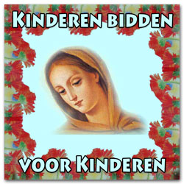

Dit formulier voor ……… (datum) inleveren bij het
parochiesecretariaat, of de gegevens mailen naar kinderenbiddenvoorkinderen@gmail.com onder vermelding van ‘……………(datum en locatie)’.

Voor meer info: www.kinderenbiddenvoorkinderen.nl

